СРАВНИТЕЛЬНЫЙ АНАЛИЗ АРХИТЕКТУР ГЛУБОКОГО ОБУЧЕНИЯ И АНСАМБЛЕВЫХ МЕТОДОВ ДЛЯ СЕМАНТИЧЕСКОЙ СЕГМЕНТАЦИИ ГИСТОЛОГИЧЕСКИХ ИЗОБРАЖЕНИЙ РАКА МОЛОЧНОЙ ЖЕЛЕЗЫ

И.Н. Тырин, И.А. Матвеева¹

¹Самарский национальный исследовательский университет, г. Самара

e-mail: igortyrin034@gmail.com

Аннотация
Работа посвящена сравнительному анализу архитектур U-Net, DeepLabV3+ и U-Net++ в задаче семантической сегментации гистопатологических изображений молочной железы на наборе данных BCSS. Рассмотрены технические аспекты предобработки, аугментации и борьбы с дисбалансом классов. Проведено тестирование отдельных моделей и ансамбля на основе мягкого голосования с применением TTA. Ансамбль достиг среднего Dice = 0,8128, превосходя результаты каждой отдельной модели.
Ключевые слова: семантическая сегментация, гистопатология, рак молочной железы, U-Net, DeepLabV3+, U-Net++, ансамбль моделей, TTA.

Введение
Автоматическая сегментация медицинских изображений является одной из ключевых задач цифровой патологии. Точное выделение диагностически значимых структур — очагов опухоли, стромы, лимфоцитарного инфильтрата, некроза и жировой ткани — позволяет ускорить морфологическую верификацию и снизить влияние субъективного фактора при постановке диагноза. Одним из наиболее сложных вызовов при работе с реальными медицинскими наборами данных, такими как BCSS (Breast Cancer Semantic Segmentation), является существенный дисбаланс классов. Доминирующие области стромы и фона значительно превосходят по площади редкие, но клинически значимые структуры, что приводит к смещению моделей в сторону мажорных классов и снижению чувствительности к патологически значимым тканям. Для решения данной проблемы применяются методы взвешивания функции потерь, аугментации данных и тестовой аугментации (TTA).
Целью данной работы является разработка, обучение и сравнительная оценка эффективности нескольких архитектур глубокого обучения (U-Net, DeepLabV3+, U-Net++), а также исследование возможности улучшения качества сегментации за счёт построения ансамбля моделей с использованием мягкого голосования и Test Time Augmentation (TTA).

1. Материалы и методы
Исследование выполнено на наборе данных BCSS, содержащем гистопатологические изображения молочной железы с разрешением 512×512 пикселей. Исходная разметка включает 22 класса тканевых структур. Классы «вне ROI» (0) и «исключить» (7) были переведены в категорию игнорирования (ignore_index = 255) и исключены из процесса обучения. Для итоговой оценки качества были выделены 5 ключевых диагностических классов: опухоль (Tumor, 1), строма (Stroma, 2), лимфоцитарный инфильтрат (Lymphocytic, 3), некроз (Necrosis, 4) и жировая ткань (Fat, 9).
Для обеспечения робастности модели и борьбы с переобучением при обучении применялся конвейер пространственных и фотометрических аугментаций: случайные повороты на 90° с вероятностью 0,5; горизонтальное или вертикальное отражение; аффинное преобразование (масштаб 0,9–1,1, сдвиг ±10%, поворот ±15°) с интерполяцией nearest-neighbor для сохранения целостности масок; изменение яркости и контраста; добавление гауссова шума; а также варьирование цветовой окраски (HueSaturationValue, ColorJitter) для имитации межлабораторных вариаций окраски препаратов. Валидационная выборка обрабатывалась только операциями изменения размера и нормализации (средние и стандартные отклонения ImageNet).
В рамках исследования были протестированы три архитектуры из библиотеки segmentation_models_pytorch: U-Net с энкодером ResNet34 — классическая архитектура с симметричными skip-соединениями, обеспечивающая точную локализацию объектов; DeepLabV3+ с энкодером EfficientNet-B3 — архитектура с atrous-свёртками и модулем ASPP для захвата контекста разных масштабов; U-Net++ с энкодером ResNet50 — модификация U-Net с плотными skip-соединениями, улучшающими поток градиентов. Все энкодеры были инициализированы весами ImageNet. Число обучаемых параметров модели U-Net+ResNet34 составило порядка 24 млн.
Для решения проблемы дисбаланса классов использована комбинированная функция потерь: L = 0,3·L_CE + 0,7·L_Dice, где L_CE — взвешенная кросс-энтропия с адаптивными весами классов, вычисленными на основе частоты пикселей в обучающей выборке; L_Dice — многоклассовая Dice Loss. Веса редких классов (индексы 5–21) были дополнительно увеличены (множитель 5×–8×) с ограничением сверху max_weight = 10,0. Использование Focal Loss в данных экспериментах не дало преимущества в сходимости, поэтому в итоговой конфигурации использовалась стандартная взвешенная кросс-энтропия.
Обучение каждой модели проводилось на 80 эпохах с механизмом ранней остановки (early stopping, patience = 15–25) по метрике валидационного Dice. Использовался оптимизатор AdamW с раздельным управлением скоростью обучения: для энкодера LR = 0,1× от основной, для декодера базовая LR = 1×10⁻³ (U-Net) или 3×10⁻³ (DeepLabV3+, U-Net++). Для планирования learning rate применялся CosineAnnealingLR (плавное снижение по косинусному закону). Для ускорения обучения использовался механизм смешанной точности (AMP) и отсечение градиентов (clip_norm = 1,0).
На этапе инференса для каждой модели применялась тестовая аугментация (TTA), включающая 5 преобразований входного изображения: оригинал, горизонтальное отражение, вертикальное отражение, поворот на 90° и их комбинация. Итоговая маска формировалась усреднением softmax-вероятностей по всем преобразованиям. Для повышения качества сегментации был реализован ансамблевый подход на основе мягкого голосования (Soft Voting): выходные вероятности трёх моделей усреднялись, и итоговое решение принималось по максимальной вероятности класса.
Оценка качества сегментации выполнялась по метрикам IoU (Intersection over Union), Dice (F1-score), Precision и Recall для каждого из пяти целевых классов. Средние значения метрик рассчитывались как среднее арифметическое по классам (macro-average).

2. Результаты и обсуждение
Обучение модели U-Net+ResNet34 демонстрировало стабильную сходимость. На рисунке 1 представлены кривые функции потерь и валидационных метрик. Значение валидационного Loss стабилизировалось после 10-й эпохи на уровне ~0,90, в то время как обучающий Loss продолжал снижаться до ~0,68 к 30-й эпохе. Валидационный Mean Dice (по всем 21 классу) достиг максимума около 0,28 на 15-й эпохе, после чего наблюдалось колебание метрики без выраженного роста, что указывает на достижение плато качества модели на данном объёме данных.
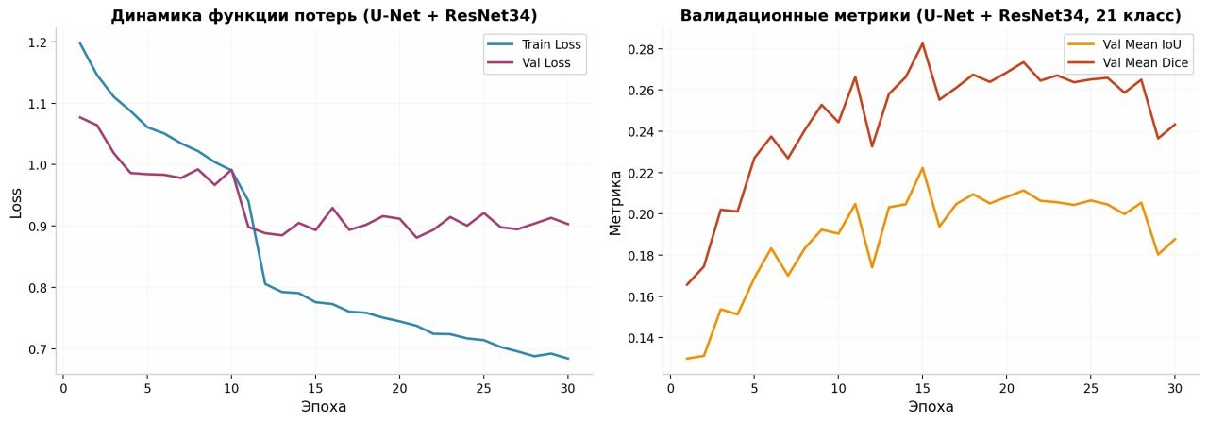
Рисунок 1 – Динамика обучения модели U-Net+ResNet34: (a) функция потерь, (b) валидационные метрики
Обучение модели DeepLabV3++EfficientNet-B3 показало более быструю начальную сходимость обучающего Loss, который достиг уровня ~0,43 к 43-й эпохе. Однако валидационный Loss начал расти после 10-й эпохи, что свидетельствует о начале переобучения. Ранняя остановка сработала на 43-й эпохе по метрике Val Dice, которая оставалась стабильной на уровне 0,26–0,29.
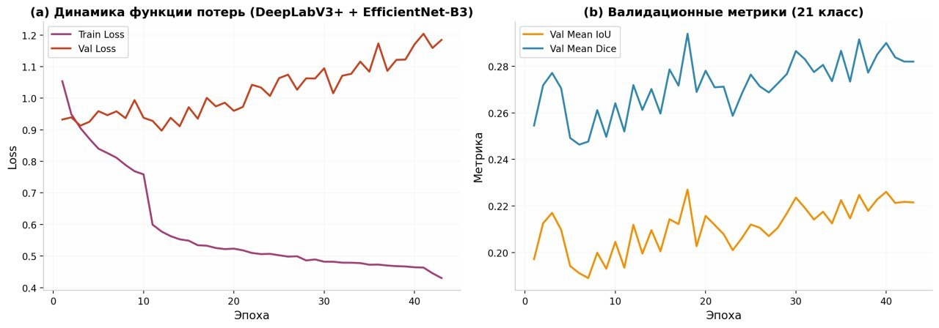
Рисунок 2 – Динамика обучения модели DeepLabV3++EfficientNet-B3: (a) функция потерь, (b) валидационные метрики

Обучение модели U-Net+++ResNet50 характеризовалось резким падением обучающего Loss на 14-й эпохе (с ~0,88 до ~0,72) в результате плавного снижения learning rate по косинусному закону. Валидационный Mean Dice быстро вырос в первые 7 эпох (с 0,21 до 0,29), затем колебался в диапазоне 0,26–0,28. Ранняя остановка сработала на 32-й эпохе.
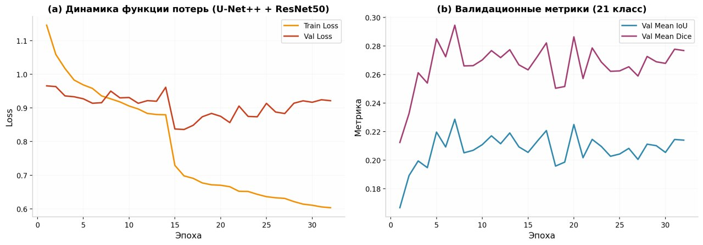
Рисунок 3 – Динамика обучения модели U-Net+++ResNet50: (a) функция потерь, (b) валидационные метрики
Результаты сегментации трёх архитектур на валидационной выборке с применением TTA по пяти ключевым классам представлены в таблице 1.
Таблица 1 – Результаты сегментации отдельных моделей (TTA, 5 классов)
Модель | Энкодер | Mean IoU | Mean Dice
U-Net | ResNet34 | 0,6615 | 0,7935
DeepLabV3+ | EfficientNet-B3 | 0,6518 | 0,7852
U-Net++ | ResNet50 | 0,6518 | 0,7852
Классическая архитектура U-Net с энкодером ResNet34 показала наилучший результат среди одиночных моделей (Mean Dice = 0,7935). Модели DeepLabV3+ и U-Net++ продемонстрировали близкие значения (Mean Dice ≈ 0,785), несколько уступив U-Net. Это может быть связано с тем, что более сложные архитектуры (DeepLabV3+ с ASPP, U-Net++ с плотными skip-соединениями) требуют большего объёма обучающих данных для полной реализации потенциала, либо с особенностями балансировки классов в данном наборе.
Детальные метрики по классам для каждой модели приведены в таблице 2.
Таблица 2 – Детальные метрики сегментации по классам (TTA)
Класс | U-Net Dice | DeepLabV3+ Dice | U-Net++ Dice
Tumor | 0,8829 | 0,8972 | 0,8972
Stroma | 0,8005 | 0,8128 | 0,8128
Lymphocytic | 0,6999 | 0,7112 | 0,7112

Продолжение Таблицы 2
Necrosis | 0,7876 | 0,7890 | 0,7890
Fat | 0,7967 | 0,7158 | 0,7158
Mean | 0,7935 | 0,7852 | 0,7852
Наиболее высокие показатели для всех моделей достигнуты для класса Tumor (Dice 0,88–0,90), что объясняется относительно крупными и контрастными областями опухолевой ткани. Наиболее сложным для распознавания оказался класс Lymphocytic (Dice 0,70–0,71), что связано с визуальным сходством со стромой и малым размером отдельных ядер.
Матрицы ошибок для отдельных моделей демонстрируют схожие паттерны путаницы (рисунки 4–6). Основная часть ошибок приходится на класс Other/BG, который часто путается со стромой и лимфоцитарным инфильтратом. Класс Lymphocytic в 13–18 % случаев ошибочно классифицируется как фон/другие ткани, а в 11–14 % — как строма. При этом классы Tumor и Fat демонстрируют высокую диагональную доминанту (0,86–0,97), что свидетельствует о высокой специфичности их распознавания.
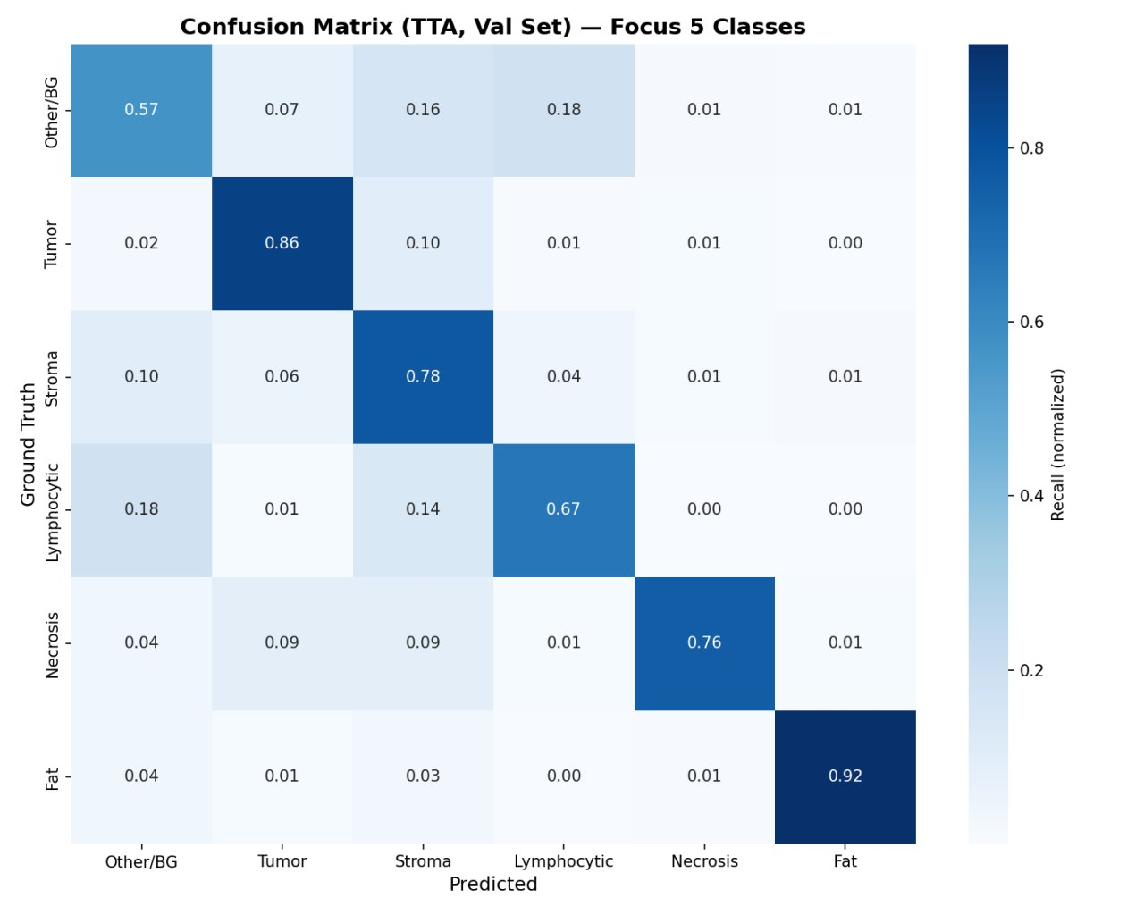
Рисунок 4 – Матрица ошибок U-Net+ResNet34 (TTA, Val Set)
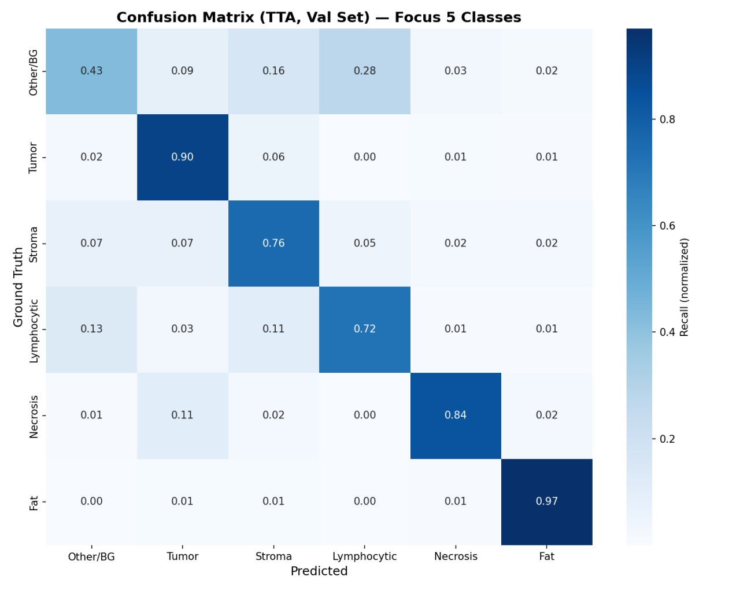
Рисунок 5 – Матрица ошибок DeepLabV3+ (TTA, Val Set)

Рисунок 6 – Матрица ошибок U-Net++ (TTA, Val Set)
Для улучшения качества сегментации было проведено объединение трёх моделей в ансамбль с помощью мягкого голосования (Soft Voting) с применением TTA. Результаты ансамбля представлены в таблице 3.
Таблица 3 – Результаты ансамбля (Soft Voting + TTA)
Класс | IoU | Dice | Precision | Recall
Tumor | 0,8306 | 0,9074 | 0,9066 | 0,9083
Stroma | 0,7166 | 0,8349 | 0,8750 | 0,7982
Lymphocytic | 0,5453 | 0,7058 | 0,6754 | 0,7391
Necrosis | 0,7280 | 0,8426 | 0,8252 | 0,8607
Fat | 0,6303 | 0,7732 | 0,6505 | 0,9531
Mean | 0,6901 | 0,8128 | — | —
Ансамбль позволил повысить средний Dice с 0,7935 (лучшая одиночная модель) до 0,8128, что соответствует абсолютному приросту качества на 0,0193 (относительный прирост 2,4 %). Наибольший прирост наблюдается для классов Necrosis (с 0,7876 до 0,8426) и Stroma (с 0,8005 до 0,8349). Ансамбль также улучшил Recall для класса Lymphocytic (с 0,6670–0,7223 до 0,7391), что указывает на то, что разные модели по-разному обрабатывали сложные текстуры, и их комбинация позволила уменьшить ошибки второго рода.
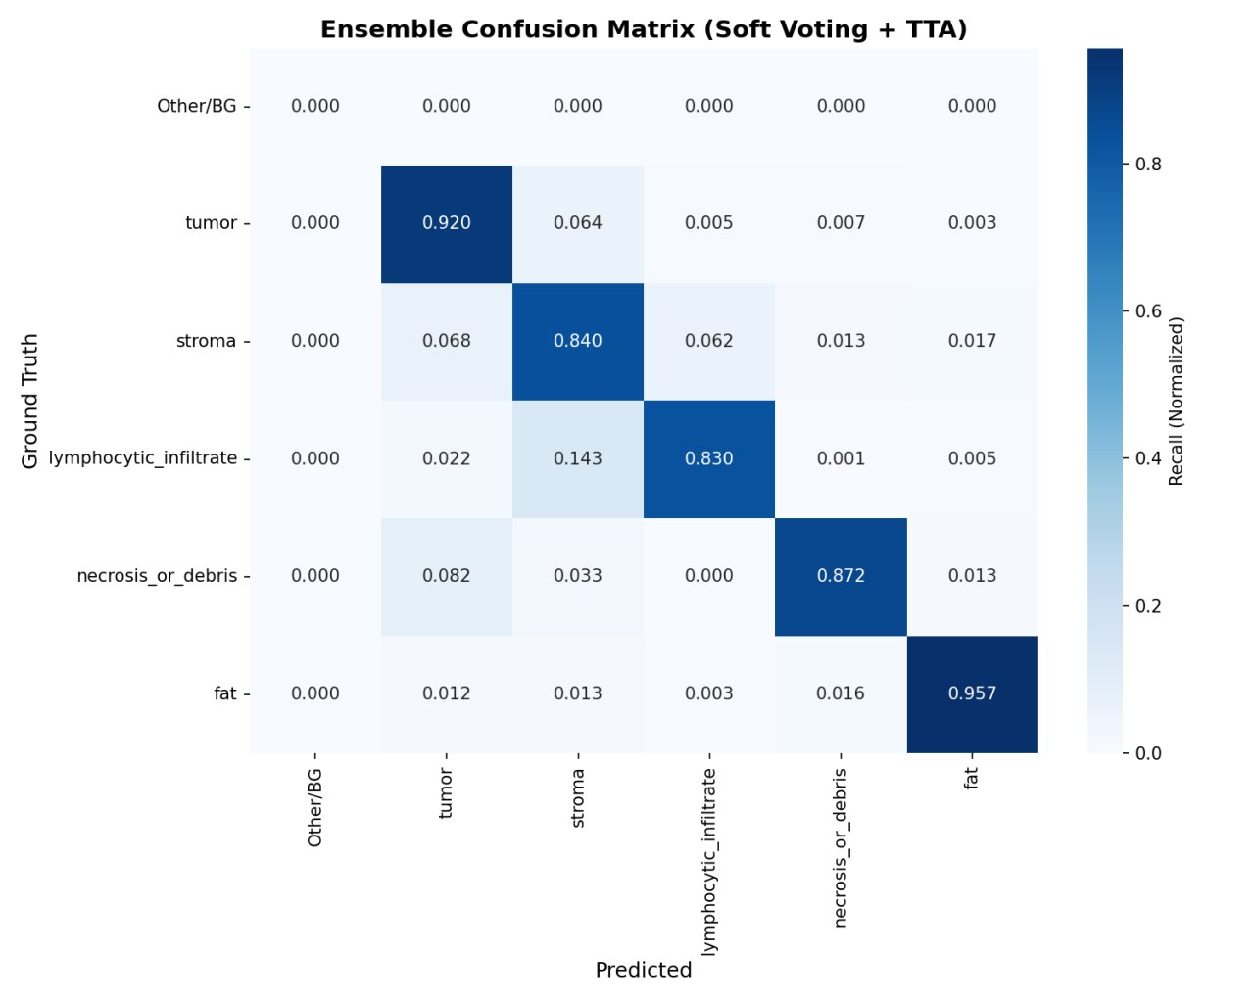
Рисунок 7 – Матрица ошибок ансамбля (Soft Voting + TTA)
Матрица ошибок ансамбля демонстрирует высокую чистоту диагональных элементов. Классы Tumor и Fat распознаются с вероятностью более 0,90. Основная путаница по-прежнему происходит между Stroma и Tumor, а также между Stroma и Lymphocytic, что является ожидаемым результатом для гистологических изображений.
Сравнение результатов показывает, что ансамблирование даёт стабильный прирост качества по всем классам, за исключением Fat, где ансамбль показал незначительное снижение Dice (с 0,7967 до 0,7732) при одновременном росте Recall (до 0,9531). Это связано с тем, что модели в ансамбле по-разному оценивают границы жировых включений, и консенсус приводит к более «широкой» сегментации.
Отсутствие значительного разрыва между обучающими и валидационными кривыми потерь указывает на отсутствие выраженного переобучения. Однако потенциал для роста метрик сохраняется за счёт увеличения репрезентативности обучающей выборки по редким классам.

Заключение
В ходе исследования была проведена комплексная оценка трёх архитектур глубокого обучения (U-Net, DeepLabV3+, U-Net++) на задаче семантической сегментации гистопатологических изображений датасета BCSS.
Основные выводы:
1. Классическая архитектура U-Net + ResNet34 показала наилучший результат среди одиночных моделей (Mean Dice = 0,7935 по 5 ключевым классам), опередив более сложные DeepLabV3+ и U-Net++ (Mean Dice ≈ 0,785).
2. Применение ансамблевого подхода (Soft Voting) с использованием TTA позволило достичь среднего Dice = 0,8128, что является абсолютным приростом на 0,0193 по сравнению с лучшей одиночной моделью.
3. Ансамбль особенно эффективен для классов со сложной морфологией (Necrosis, Stroma), где отдельные модели часто ошибаются, но их комбинация позволяет достичь консенсуса.
4. Класс Lymphocytic остаётся самой сложной задачей для всех рассмотренных методов (Dice 0,70–0,71), что обусловлено малым размером объектов и визуальным сходством со стромой. Это требует более прицельной аугментации или использования патч-балансировки в будущих исследованиях.
Таким образом, использование ансамблей предобученных архитектур является эффективным методом повышения качества сегментации в условиях ограниченного и несбалансированного набора данных.
Дальнейшие направления работы включают интеграцию трансформерных архитектур (Swin-UNet, TransUNet) в ансамбль, эксперименты с взвешенным голосованием на основе уверенности отдельных моделей и применение методов активного обучения для доразметки сложных областей.

Список использованных источников
1. Amgad M. et al. Structured crowdsourcing enables convolutional segmentation of histology images // Bioinformatics. – 2019. – Vol. 35, No. 18. – P. 3461–3467.
2. Ronneberger O., Fischer P., Brox T. U-Net: Convolutional Networks for Biomedical Image Segmentation // Medical Image Computing and Computer-Assisted Intervention (MICCAI). – 2015. – Vol. 9351. – P. 234–241.
3. Chen L.-C., Zhu Y., Papandreou G. et al. Encoder-Decoder with Atrous Separable Convolution for Semantic Image Segmentation // Proceedings of the European Conference on Computer Vision (ECCV). – 2018. – P. 801–818.
4. Zhou Z. et al. UNet++: A Nested U-Net Architecture for Medical Image Segmentation // Deep Learning in Medical Image Analysis and Multimodal Learning for Clinical Decision Support. – 2018. – P. 3–11.
5. Sudre C.H. et al. Generalised Dice overlap as a deep learning loss function for highly unbalanced segmentations // Deep Learning in Medical Image Analysis and Multimodal Learning for Clinical Decision Support. – 2017. – P. 240–248.

COMPARATIVE ANALYSIS OF DEEP LEARNING ARCHITECTURES AND ENSEMBLE METHODS FOR SEMANTIC SEGMENTATION OF BREAST CANCER HISTOPATHOLOGICAL IMAGES
I.N.Tyrin, I.A. Matveeva¹
¹ Samara National Research University, Samara
e-mail: igortyrin034@gmail.com

Abstract
This paper presents a comparative analysis of U-Net, DeepLabV3+ and U-Net++ architectures for semantic segmentation of breast cancer histopathological images on the BCSS dataset. Technical aspects of preprocessing, augmentation and class imbalance handling via weighted combined loss (Cross-Entropy + Dice) are discussed. Comparative testing of individual models and an ensemble based on Soft Voting with Test Time Augmentation (TTA) was performed. The ensemble of three models achieved a mean Dice score of 0.8128 across five key tissue classes, outperforming each individual model.

Keywords: semantic segmentation, histopathology, breast cancer, U-Net, DeepLabV3+, U-Net++, model ensemble, TTA, class imbalance.

